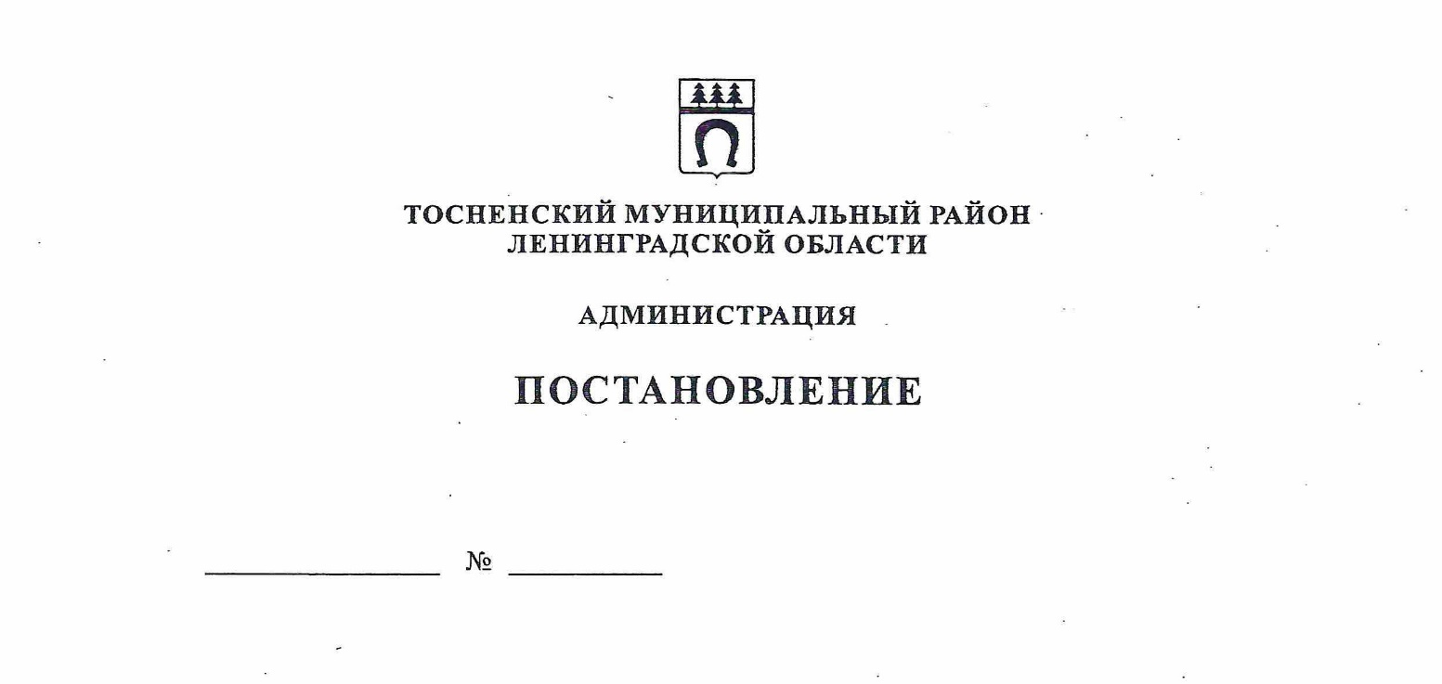

31.08.2026 3202-па

Об установлении размера родительской платы
за присмотр и уход за детьми в муниципальных
образовательных организациях, осуществляющих
образовательную деятельность по реализации
образовательных программ дошкольного образования

В соответствии с ч. 2 ст. 65 Федерального закона от 29.12.2012 № 273-ФЗ «Об образовании в Российской Федерации», Методикой расчета размера родительской платы, взимаемой с родителей (законных представителей), за присмотр и уход за детьми в муниципальных дошкольных образовательных организациях муниципального образования Тосненский район Ленинградской области, утвержденной постановлением администрации муниципального образования Тосненский район Ленинградской области от 31.03.2016 № 419-па (с учётом изменений, внесенных постановлением администрации муниципального образования Тосненский район Ленинградской области от 23.03.2022 № 1010-па), руководствуясь постановлением Правительства Ленинградской области от 16.05.2022 № 324 «Об установлении максимального размера родительской платы, взимаемой с родителей (законных представителей) за присмотр и уход за детьми в государственных и муниципальных образовательных организациях, реализующих образовательные программы дошкольного образования, расположенных на территории Ленинградской области, и признании утратившими силу отдельных постановлений Правительства Ленинградской области» администрация Тосненского муниципального района Ленинградской области

ПОСТАНОВЛЯЕТ:

1. Признать утратившим силу постановление администрации Тосненского муниципального района Ленинградской области от 23.12.2025 № 4777-па «Об установлении размера родительской платы за присмотр и уход за детьми в муниципальных образовательных организациях осуществляющих образовательную деятельность по реализации образовательных программ дошкольного образования».
2. Установить размер платы, взимаемой с родителей (законных представителей), за присмотр и уход за детьми в муниципальных образовательных учреждениях, осуществляющих образовательную деятельность по реализации образовательных программ дошкольного образования в Тосненском муниципальном районе Ленинградской области, в день:
- в группах детей раннего возраста (до 3-х лет) с режимом пребывания 12 часов и более – 125,00 рублей;
- в группах детей дошкольного возраста (от 3 до 7 лет) с режимом пребывания 12 часов и более – 125,00 рублей, но не более максимального размера, установленного постановлением Правительства Ленинградской области
от 16.05.2022 № 324 «Об установлении максимального размера родительской платы, взимаемой с родителей (законных представителей) за присмотр и уход за детьми в государственных и муниципальных образовательных организациях, реализующих образовательные программы дошкольного образования, расположенных на территории Ленинградской области, и признании утратившими силу отдельных постановлений Правительства Ленинградской области».
3. Комитету образования администрации Тосненского муниципального района Ленинградской области:
3.1. Направить в сектор по взаимодействию с общественностью отдела молодежной политики комитета по организационной работе, местному самоуправлению, межнациональным и межконфессиональным отношениям администрации Тосненского муниципального района Ленинградской области настоящее постановление для обнародования путем его официального опубликования в газете «Тосненский вестник».
3.2. Обеспечить размещение настоящего постановления на официальном сайте администрации Тосненского муниципального района Ленинградской области.
4. Сектору по взаимодействию с общественностью отдела молодежной политики комитета по организационной работе, местному самоуправлению, межнациональным и межконфессиональным отношениям администрации Тосненского муниципального района Ленинградской области обеспечить обнародование настоящего постановления путем его официального опубликования в газете «Тосненский вестник».
5. Контроль за исполнением постановления возложить на заместителя главы администрации – председателя комитета образования администрации Тосненского муниципального района Ленинградской области Наумова А.Д.
6. Постановление вступает в силу со дня его официального опубликования и распространяет свое действие с 1 сентября 2026 года.

Глава администрации М.И. Носов

Запевалова Наталия Евгеньевна, 8(81361)25812
ЕК

